**Het 2e KAPOENENweekend !**

Joepie! Eindelijk is het weer zover! Het tweede kapoenenweekend komt eraan. Samen met de andere kapoenen zullen we er een supertof en onvergetelijk weekend van maken!

**Wanneer gaan we op weekend?**

Ons eerste kapoenenweekend zal doorgaan van **vrijdag 6 mei** tot **zondag 8 mei**. Vrijdag verwachten we jullie om 19u30 in Heist-centrum bij de chirojongens: oude liersebaan 33B, 2220 Heist-op-den-berg. Samen met je mama en papa krijg je dan een halfuurtje de tijd om je bed/matras/matje en slaapzak te installeren. Zondag 8 mei komen jullie mama en papa jullie om 11u30 terug halen aan dat lokaal.

**Wat neem ik allemaal mee op weekend?**

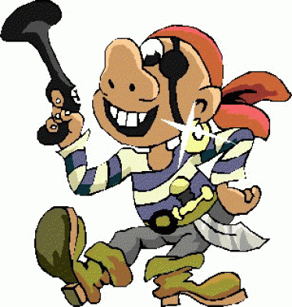

20 euro, siskaart, een slaapzak, een matje of een veldbed, onze knuffelbeer, pyjama, toiletgerief (tandenborstel, tandpasta, washandje, borstel), speelkledij, proper ondergoed, uniform, pillamp, strips om te lezen, gezelschapspelletje.

Kapoenen die bepaalde medicatie nodig hebben nemen deze mee in een plastic zakje met een briefje erbij.

**Wat mag ik niet meenemen op weekend?**

Gsm, gameboys, psp’s en andere elektronische toestellen.

Snoep, koekjes, chips, cola of andere zoetigheden… Ze krijgen zeker genoeg eten van ons.

**Wat gaan we allemaal doen op kapoenenweekend?**

Ons amuseren, ons amuseren, ons amuseren en ons nog eens amuseren! Spelen, lachen, knutselen, zingen, plezier maken,..  
Kapoen zijn!

**Ik heb nog een vraag…**

Voor alle vragen, één adres: kapoenenleiding@parsival.be !

Otter: 0473/22 99 24

Fennek: 0475/76 11 44

Kameel: 0475/43 70 66

Hyena: 0470/92 95 92